《让纸飞机飞得更远》
测试评价
1.世界上第一架飞机是由（ ）发明的。
A 莱特兄弟 B 冯如 C 张衡
正确答案：A
2.2012年世界纸飞机飞行比赛中的吉尼斯纪录是（ ）。
A 120米 B 69.14米 C 50米
正确答案：B
- 在测量纸飞机的飞行距离时，可以选择下面的（ ）进行测量。
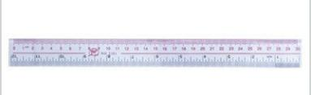
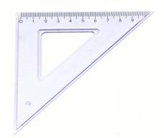
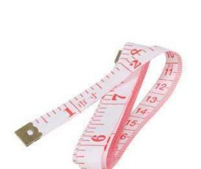
A B C

正确答案：C
- 在室外投掷纸飞机时，要（ ）进行投掷。
A 顺风 B 逆风 C都可以
正确答案：A
- 在放飞纸飞机时，我们尽量要保持纸飞机（ ）飞行。
A 向下 B 水平 C向上
正确答案：B

